Q/A Sheet – 보류되었던 질문들

Date: 5/15 number: 2016311821 name: 한승하

Q/A Sheet 5.12)

Describe a scenario about a specific service in your team project according to the template. And extract actors and use cases for each actor

#### *1.Initial Assumption*

사용자는 본 시스템에 등록되어 있으며, 구매를 희망하는 상품의 후보군들을 즐겨 찾기에 추가해 두었다. 하지만 아직 정확히 어떤 상품을 구매할 지는 결정하지 못한 상황이다.

#### *2. Normal flow of events*

사용자는 먼저 시스템에 로그인을 한다. 그 이후에 자신의 마이 페이지에 접근이 가능하게 된다. 마이 페이지로 이동하면, 하위 메뉴인 개인 정보 관리, Wish list에 추가한 상품목록 및 review, 애플리케이션 설정, 그리고 문의로 이루어져 있다. 사용자는 Wish list로 이동하여 기존에 자신이 구매를 희망하고자 하는 상품들의 목록을 확인할 수 있다. 여기서 특정 카테고리를 설정하면 해당하는 상품들의 목록이 필터링 되어 나타난다. 사용자는 구매를 결정하기 위해서 상품을 하단에 존재하는 compare 메뉴로 드래그 할 수 있다. 그렇게 같은 카테고리의 두개의 상품을 드래그 하게 되면 compare 페이지로 이동할 수 있게 되고, compare 페이지에서는 두 상품의 항목별 세부 정보를 확인할 수 있고, 그에 대한 리뷰 또한 같이 비교할 수 있다. 어떤 상품을 구매할 것인지 선택하면, 결제 페이지로 이동한다.

#### *3. What can go wrong*

특정 카테고리를 선택했을 때, 해당하는 상품이 두 가지 이상 존재하지 않을 가능성이 있다. 이 경우에는 해당하는 상품이 있으면 보여주되, 비교할 수 있는 상품이 없다는 메시지를 출력한다.

#### *4. System state on completion*

사용자가 상품을 구매하면 구매 기록을 저장하고, 정해진 기간 내에 구매 기록을 참고할 수 있도록 한다.

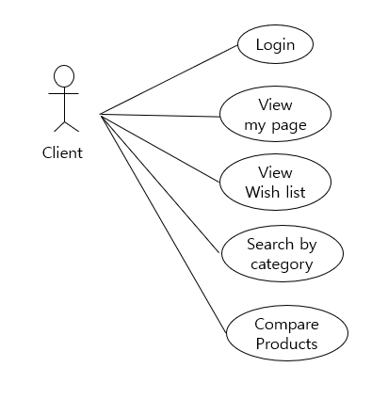

Q/A Sheet 7.3)

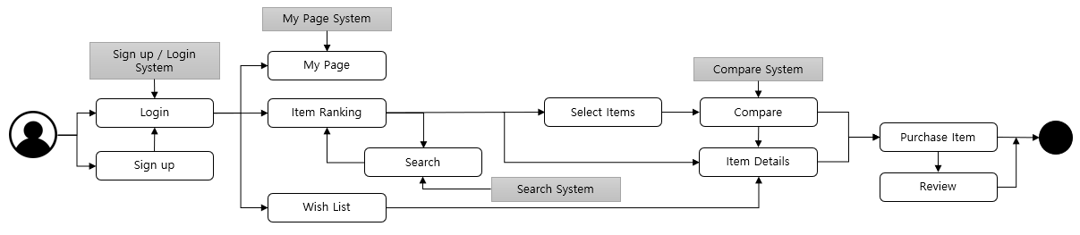 Draw a process diagram for your team project.

Q/A Sheet 7.4)

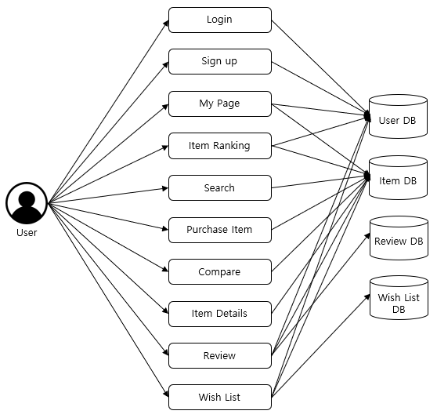Draw use case diagrams for your team project.